Задача 1. Пусть имеется набор измерений
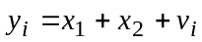, 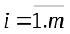 (1)
Запишите постановку задачи в виде 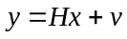 в случае, когда по измерениям (1) необходимо найти только 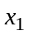, а сумма 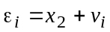 трактуется как ошибка. Сделайте то же самое, полагая, что оцениванию подлежит и 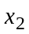.
Варианты:
- 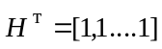
- 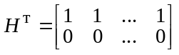
- 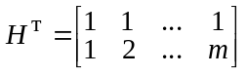
- 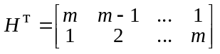
- 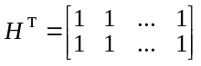
- 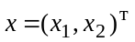
- 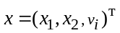
- 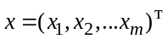
- 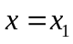
- 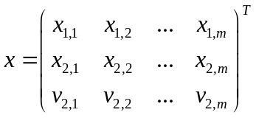

Решение.
В первом случае 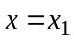, 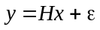, где , и компоненты вектора ошибок 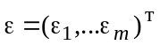 определяются как . Ответ 1,4.
Во втором случае , , где 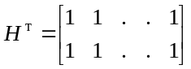, а вектор ошибок совпадает с 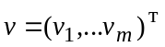. Ответ 5, 1.

Задача 2.
На плоскости известны координаты радара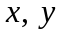. Радар пеленгует подвижный объект, проводя измерения дальностей 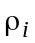 и пеленгов 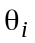, в дискретные моменты времени 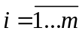 (рис.1). В измерениях присутствует погрешности, как дальности 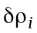, так и пеленга 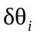. С использованием этих измерений сформулируйте задачу оценивания составляющих скорости 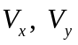 и координат объекта в начальный момент времени 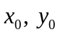, считая, что он движется прямолинейно и с постоянной скоростью.
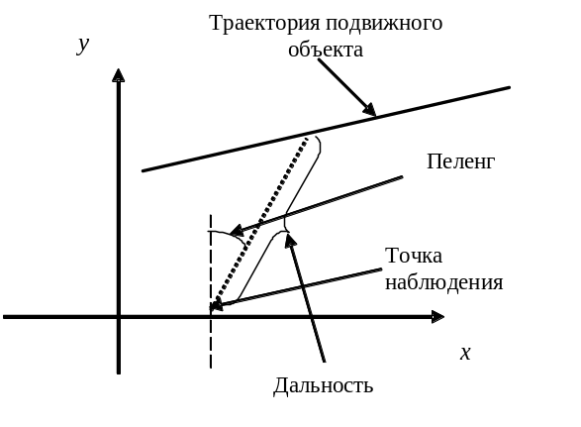

Рис. 1. К задаче определения координат подвижного объекта
по измерениям дальностей и пеленгов
В ответе выберете правильные уравнение для измерений, показывающее их связь с искомыми параметрами.
1) 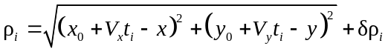
2) 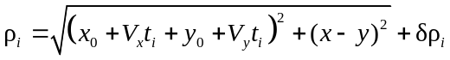
3) 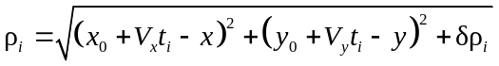
4) 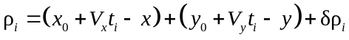
5) 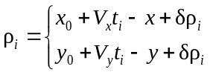
1) 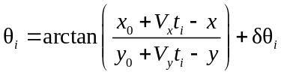
2) 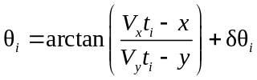
3) 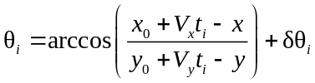
4) 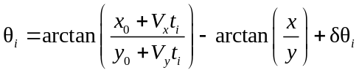
5) 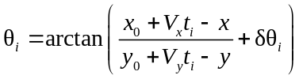
Решение. 1 в обоих случаях.

